Дорогие ребята и уважаемые родители!  
В раках Всероссийской акции "Мои безопасные каникулы", направленной на профилактику безопасности подрастающего поколения в период летних каникул 2024 года, предлагаю вам ознакомиться с материалами обучающих видео по безопасности жизнедеятельности:  
«Действия при пожаре: правила пожарной безопасности»  
«Общие правила оказания первой медицинской помощи»  
«Правила дорожного движения:безопасность на дороге»  
«Основы здорового образа жизни»  
  
Большую часть времени во время каникул ребята проводят дома. Именно в этот период взрослым необходимо уделять особое внимание вопросам детской безопасности.  
Уважаемые родители!  
  
Проводите с детьми как можно больше времени во время каникул, а если ребенок все-таки остается дома один, то постарайтесь максимально занять его чем-то увлекательным на время вашего отсутствия.  
  
Во-первых, чтобы предотвратить опасную ситуацию, ребенок, оставшийся дома один, должен согласовывать свои действия с родителями по телефону.  
  
Во-вторых, нужно больше разговаривать со своими детьми, узнавать об их интересах и проблемах. Это поможет избежать проблем недопонимания, особенно если ребенок подросткового возраста.  
  
В-третьих, ребенка нужно воспитывать своим примером – это самый тактичный и незаметный способ воспитания.  
  
Мы призываем родителей быть внимательней к своим детям! Не отпускайте детей на улицу в темное время суток! Объясните своим детям, что гулять нужно на хорошо освещённых улицах, избегать пустырей или строительных площадок. Дети должны знать, что нельзя играть вблизи трансформаторных  
будок, в подвалах, прыгать по крышам гаражей, не забираться на крыши и чердаки жилых домов. Побеседуйте со своим ребенком и еще раз объясните ему правила безопасного поведения.  
  
Уважаемые родители:  
  
· чаще напоминайте ребенку об опасности игры с огнем. Нужно стремиться к тому, чтобы ребенок осознал, что спички – не игрушка, а огонь – не забава, чтобы у него сложилось впечатление о пожаре, как о тяжелом бедствии для людей;  
  
· не оставляйте на виду спички, зажигалки;  
  
· научите детей правильно пользоваться бытовыми электро- и газоприборами;  
  
· расскажите им, как правильно действовать при экстремальной ситуации, ведь очень часто у ребенка срабатывает пассивно-оборонительная реакция и место того, чтобы убежать от огня, дети прячутся, забиваются в угол;  
  
· если ваш ребенок иногда остается дома один, то обязательно напишите на листке бумаги все необходимые телефоны экстренной помощи. Они всегда должны находиться на самом видном месте, и первой строкой должен быть написан телефон «101» и «112». Убедитесь, что ребенок знает свой адрес;  
  
· помните, что если пожар произойдет по причине детской шалости и причинит кому-либо ущерб, то родители несут за это ответственность в установленном законом порядке;  
  
· если же возникла необходимость оставить ребенка на время одного, прежде чем уйти, проверьте, спрятаны ли спички, выключен ли газ и электроприборы, погашен ли огонь в печке.  
  
· не разрешайте детям самостоятельно подходить к водоемам!  
  
Очень важно для взрослых – самим правильно вести себя во всех ситуациях, демонстрируя детям безопасный образ жизни!  
  
Напоминаем действия, которые должен знать любой ребенок, попавший в ситуацию, представляющую угрозу для его жизни и здоровья:  
  
· сохраняй спокойствие, паника – не помощник!  
  
· оповести о случившемся взрослого;  
  
· сообщи точный адрес или ориентировочное место своего нахождения, фамилию и номер своего телефона.  
Помните: Лето должно быть безопасным

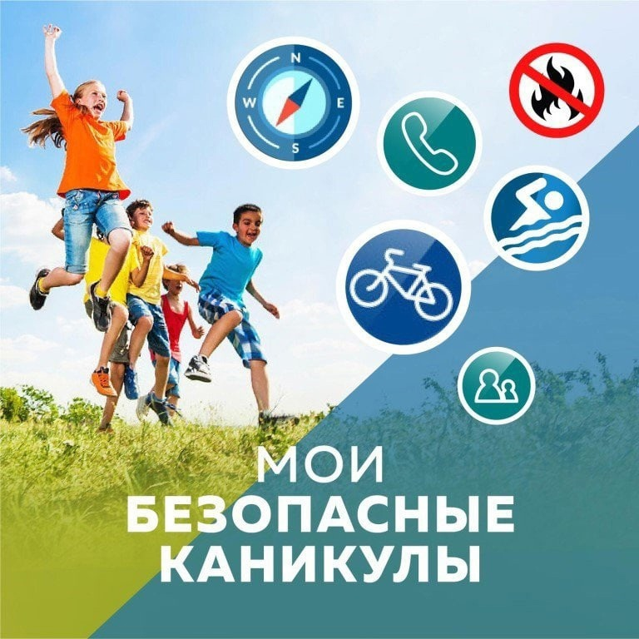

**Мероприятия акции «Мои безопасные каникулы»** (ссылки на информационные ресурсы)

|  |  |  |  |
| --- | --- | --- | --- |
| Тема  мероприятия | Название мероприятия | Ссылка на ресурс | Примечание |
| Правила поведения и действия при пожаре | «Действия при пожаре: правила пожарной безопасности» | <https://youtu.be/VNoF88M7SfQ> | Обучающий фильм |
| Просмотр обучающего фильма «Пожарная безопасность» | <https://youtu.be/6WIbMjnO0oo> | Обучающее видео |
| «Правила поведения детей при пожаре» | <https://youtu.be/cTpyJ8lQUZs> | Мультфильм от МЧС |
| «Первичные средства пожаротушения» | <https://youtu.be/y7mHP0ccibY> | Мультсериал отдля малышей «Волшебная книга МЧС» |
| «Пожарная безопасность» (Азбука безопасности) | <https://youtu.be/CqLfgl8gVn8> | Развивающий мультфильм для детей «Смешарики» |
| «Что делать при пожаре?» | <https://youtu.be/WiZMZ8J0yt4> | Обучающее видео от МЧС |
| Умение оказывать первую медицинскую помощь | «Первая помощь при травмах» | <https://youtu.be/KqznnwiQhwI> | Мультсериал для малышей «Волшебная книга  МЧС» |
| «Общие правила оказания первой медицинской помощи» | <https://youtu.be/a6JWsMKv20o> | Обучающее видео |
| «Правила поведения на природе» | <https://youtu.be/9355-gQAyKI> | Мультсериал для малышей  «Волшебная книга  МЧС» |
| «Предупреждение несчастных случаев и оказание первой помощи» | <https://youtu.be/AbPOYK2A7eY> | Обучающее видео для детей по поведению в местах повышенной опасности и первой помощи при  бытовых травмах |
| Умение ориентироваться в лесу | «Человек и природа: Ориентирование на местности» | <https://youtu.be/u1FwA2otpWU> | Обучающее видео |
| «Как ориентироваться в лесу» | <https://youtu.be/eMogK_nX_zU> | Обучающее видео |
| «Определение сторон горизонта по народным приметам» | <https://youtu.be/XD4cRUK8Alg> | Обучающее видео |
| «Как не заблудиться в лесу?» | <https://youtu.be/Wj2wXo2zB4k> | Видеопамятка |
| Мастер-класс «Как не заблудиться в лесу» | <https://youtu.be/a6vLZi3T8_Y> | Обучающее видео от МЧС |
| «Если заблудился в лесу» | <https://youtu.be/BxTdVsjhWpk> | Обучающее видео от МЧС |
| «Как ориентироваться в лесу, если заблудился» | <https://youtu.be/YkvS6HZ3YHQ> | Видео от канала «OstrovDiscovery» |
| Знание правил дорожного движения и основ поведения на улице | «Правила дорожного движения для детей» | <https://youtu.be/epFoPA5dsNc> | Развивающий мультфильм для детей |
| «Правила дорожного движения:  безопасность на дороге» | <https://youtu.be/U_b4A6wxLuY> | Обучающее видео |
| «Правила поведения учащихся на улицах и  дорогах» | <https://youtu.be/XcnIMh1o6J8> | Обучающее видео |
| «Правила поведения на улице» | <https://youtu.be/PFyGFoeTTEU> | Обучающее видео |
| «Пешеход. Безопасность пешехода» | <https://youtu.be/i6LQCpF7Fms> | Обучающее видео |
| Изготовление ватно- марлевой повязки  для защиты от инфекционных заболеваний | «Как изготовить ватно- марлевую повязку» | <https://youtu.be/hELRc_rEmDM> | Обучающее видео от МЧС |
| Знание основ здорового образа жизни | «Как не простыть и беречь здоровье» | <https://youtu.be/XIMtJo6lmIM> | Спортивно - развивающий мультфильм для  детей |
| «Полезные загадки про здоровье» | <https://youtu.be/z6L4WPnV4xk> | Видеоролик от канала «Детская планета» |
| «Здоровый образ жизни» | <https://youtu.be/0u-efKf3V3U> | Видеопрезентация |
| «О пользе здорового образа жизни» | <https://youtu.be/-VwE>­_DHVYc | Развивающиймультфильм для детей |
| «Распорядок» (Азбука здоровья) | <https://youtu.be/ofkbNrPN2zs> | Развивающий мультфильм для детей «Смешарики» |
| «Основы здорового образа жизни» | <https://youtu.be/Ipne2c-zOlQ> | Обучающее видео |
| «Правильное питание» | <https://youtu.be/-9yyNUVt8W0> | Обучающее видео |